Zachodniopomorski Uniwersytet Technologiczny w Szczecinie
Wydział Inżynierii Mechanicznej i Mechatroniki

Projekt
z przedmiotu
Metody zarządzania i sterowania jakością

Część I – zastosowanie metody QFD dla wybranego produktu

Grupa: imiona i nazwiska

Szczecin 2011/2012

Metoda QFD - przykład

Przedsiębiorstwo produkujące telewizory zdecydowało się poprawić jakość produkowanych przez siebie telewizorów. W tym celu przeprowadzono analizę produkowanych telewizorów wykorzystując następujące narzędzia i metody zarządzania i sterowania jakością:
- Diagram pokrewieństwa, w celu określenia cech telewizora pożądanych przez klientów oraz mających wpływ na jakość wyrobu;
- Metodę QFD;
Ad 1.
Na podstawie przeprowadzonej „burzy mózgów” wytypowano następujące cechy telewizora pożądanych przez klientów oraz mających wpływ na jakość wyrobu:
- łatwość obsługi,
- markę,
- cenę,
- obsługę klienta,
- instrukcję obsługi,
- wymiary,
- bezpieczeństwo użytkowania,
- stabilność,
- estetykę,
- zabezpieczenie przez dziećmi,
- kolor obudowy,
- okres gwarancji,
- serwis,
- przekątną ekranu,
- teletekst,

Sporządzono diagram pokrewieństwa:
Telewizor

Pozostałe
Wygląd
Cechy użytkowe

- marka,
- cena,
- obsługa klienta,
- okres gwarancji,
- serwis.

- wymiary,
- estetyka,
- kolor obudowy,
- przekątna ekranu.

- łatwość obsługi,
- instrukcja obsługi,
- bezpieczeństwo użytkowania,
- stabilność,
- zabezpieczenie przed dziećmi,
- teletekst

Ad. 2
Następnie przeprowadzono analizę QFD wykorzystując sporządzony diagram pokrewieństwa
Plan postępowania:
- sporządzono ankietę opierając się na określonych w diagramie pokrewieństwa kategoriach,
- rozdano ankietę do wypełnienia 15 osobom,
- na podstawie wyników ankiety określono wagę atrybutów klienta w sali 1-5 lub 1-10,
- określono 10 atrybutów technicznych produktu,
- zbadano związki zachodzące pomiędzy atrybutami technicznymi i na tej podstawie wypełniono dach domu jakości,
- wypełniono pokoje domu jakości,
- określono 2 konkurentów,
- sporządzono ankietę badającą poziom relacji atrybutów technicznych we własnym produkcie i w produkcie konkurencyjnym,
- sporządzoną w punkcie 8 ankietę dano do wypełnienia 15 osobom,
- na podstawie wyników ankiety (punkt 9) narysowano wykres porównania wybranego produktu z produktami konkurencyjnymi,
- porównano badany produkt i produkt konkurencyjny pod względem atrybutów technicznych,
- obliczono znaczenie atrybutów technicznych,
- zastosowano metodę Pareto-Lorenza do atrybutów technicznych w celu podziału ich na trzy grupy A, B, C,
- przedstawiono wnioski.
Dokładny opis postępowania w metodzie QFD przedstawiono na omawianym przykładzie:

1. Sporządzoną ankietę rozdano 15 osobom w celu wpisania przez nich swojej oceny opartej na atrybutach klienta (tablica 1).
Tablica 1
Atrybuty klienta | Ocena
Łatwość obsługi
Instrukcja obsługi
Bezpieczeństwo użytkowania
Stabilność
Zabezpieczenie przed dziećmi
Teletekst
Wymiary
Estetyka
Kolor obudowy
Przekątna kineskopu
Marka
Cena
Obsługa klienta
Okres gwarancji
Serwis
Razem: | 100 punktów
2. Wyniki ankiety sporządzonej na podstawie atrybutów klienta. W tablicy 2 przedstawiono wyniki przeprowadzonej wcześniej ankiety (punkt 1).

Tablica 2

Lp. | Atrybut klienta | 1 | 2 | 3 | 4 | 5 |  | 7 | 8 | 9 | 10 | 11 | 12 | 13 | 14 | 15
1 | Łatwość obsługi | 2 |  | 5 | 50 |  | 5 |  |  |  |  | 10 | 20 |  |  |  | 92
2 | Instrukcja obsługi | 3 |  | 5 | 20 |  | 40 |  |  |  |  |  |  | 10 |  |  | 78
3 | Bezpieczeństwo użytkowania | 4 |  | 1 |  |  | 50 |  |  |  |  |  | 10 |  |  |  | 65
4 | Stabilność |  |  |  |  |  |  | 10 |  |  |  |  |  |  |  |  | 10
5 | Zabezpieczenie przed dziećmi |  |  | 2 |  | 50 |  |  |  |  |  |  | 5 |  |  |  | 57
6 | Teletekst | 5 | 10 | 3 | 10 |  |  | 15 |  | 15 |  |  |  |  |  |  | 58
7 | Wymiary |  |  | 4 |  |  |  | 18 |  |  |  |  |  |  |  |  | 22
8 | Estetyka |  |  |  |  | 5 |  |  |  |  |  |  |  |  |  |  | 5
9 | Kolor obudowy |  |  | 5 |  |  |  |  |  |  |  |  | 5 |  |  |  | 10
10 | Przekątna ekranu | 1 | 5 |  |  | 2 |  | 2 |  |  |  |  |  |  | 10 |  | 20
11 | Marka | 50 | 10 | 50 | 5 | 25 | 2 |  | 5 | 50 | 30 | 50 | 50 | 25 | 40 | 2 | 394
12 | Cena | 200 | 50 |  | 15 | 15 | 3 |  | 50 | 15 | 10 | 28 | 10 | 50 | 50 | 30 | 346
13 | Obsługa klienta |  |  | 4 |  | 1 |  |  | 15 |  |  | 12 |  |  |  |  | 32
14 | Okres gwarancji | 10 | 15 | 20 |  | 1 |  | 50 | 22 | 15 | 10 |  |  | 15 |  | 50 | 208
15 | Serwis | 5 | 10 | 1 |  | 1 |  | 5 | 8 | 54 | 50 |  |  |  |  | 18 | 103
 | Razem | 100 | 100 | 100 | 100 | 100 | 100 | 100 | 100 | 100 | 100 | 100 | 100 | 100 | 100 | 100 | 1500

3. Określenie wag atrybutów klienta.
Na podstawie wyników ankiety określono wagi dla poszczególnych atrybutów klienta (tablica 3).
Tablica 3 Określenie wag atrybutów klienta
Atrybut klienta | Suma punktów | Waga
Marka | 394 | 10
Cena | 346 | 9
Okres gwarancji | 208 | 8
Serwis | 103 | 7
Łatwość obsługi | 92 | 6
Instrukcja obsługi | 78 | 5
Bezpieczeństwo obsługi |  | 4
Teletekst | 58 | 4
Zabezpieczenie przed dziećmi | 57 | 4
Obsługa klienta | 32 | 3
Wymiary | 22 | 3
Przekątna kineskopu | 20 | 3
Kolor obudowy | 10 | 2
Stabilność | 10 | 2
Estetyka | 5 | 1
4. Atrybuty techniczne produktu.
W punkcie tym określono atrybuty techniczne badanego produktu. Atrybuty techniczne to:
- spełnienie wymogów norm,
- liczba stacj i programowania,
- rodzaj systemu (PAL, SECAM, NTSC),
- eurozłącze,
- menu,
- przekątna kineskopu,
- moc,
- zabezpieczenie przed dziećmi,
- odporność na zmiany napięcia prądu.
5. Wyznaczono związki zachodzące pomiędzy atrybutami technicznymi, tworzące dach domu jakości
Na podstawie związków pomiędzy atrybutami technicznymi wypełniono dach domu jakości.
6. Wypełnienie pokoi domu jakości.

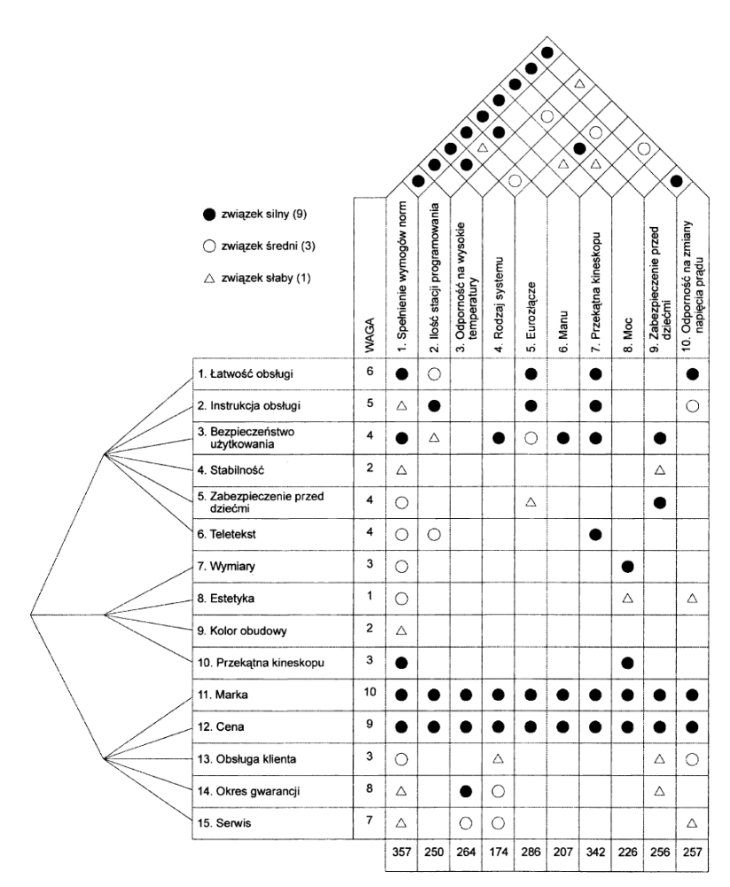

Rysunek 1. Dom jakości

7. Konkurencyjne firmy produkujące telewizory.
- Y,
- Z.
W trakcie analizy QFD należy porównać badany produkt z produktami konkurencji. W tym przypadku wzięto pod uwagę produkty (telewizory) Z i Y.
8.-9. Ankieta badająca poziom realizacji atrybutów technicznych we własnym produkcie i w produkcie konkurencyjnym (tablica.4.).
W punkcie tym przeanalizowano atrybuty techniczne badanego produktu (telewizor „X") oraz atrybuty techniczne produktów firm konkurencyjnych (telewizory firmy Z i Y).
Tablica 4
Wyniki ankiety badającej atrybuty techniczne badanego produktu i konkurencji

Atrybut klienta | Realizacja atrybutu w produkcji
Atrybut klienta | X | Y | Z
Łatwość obsługi | 8,7 | 8,3 | 8,5
Instrukcja obsługi | 5,4 | 5,1 | 5,7
Bezpieczeństwo użytkowania | 6,5 | 4,5 | 6,7
Stabilność | 8,2 | 8,0 | 7,8
Zabezpieczenie przed dziećmi | 5,9 | 4,3 | 5,6
Teletekst | 8,6 | 8,2 | 8,0
Wymiary | 6,8 | 6,0 | 6,4
Estetyka | 5,6 | 4,8 | 5,9
Kolor obudowy | 3,5 | 4,2 | 2,6
Przekątna kineskopu | 9,8 | 9,4 | 9,0
Marka | 9,9 | 9,7 | 9,9
Cena | 8,9 | 8,4 | 9,0
Obsługa klienta | 6,8 | 6,4 | 7,6
Okres gwarancji | 9,8 | 8,6 | 9,5
Serwis | 8,4 | 5,6 | 7,4
10. Wykres porównania telewizora „X" z konkurencją.
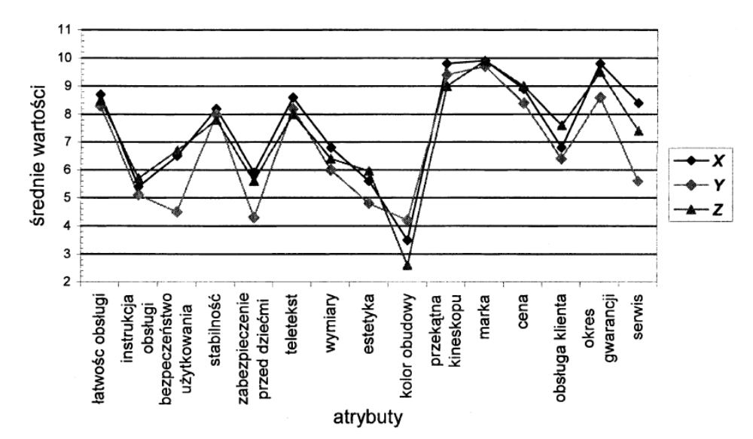

11. Porównanie telewizora firmy X z telewizorami firm konkurencyjnych pod względem atrybutów technicznych.
Porównując telewizory firmy „X" i firm konkurencyjnych „Y" i „Z", można stwierdzić, że są to produkty wysokiej klasy.
Wszystkie te produkty cechują się wysokim poziomem jakości. Wyniki ankiet przeprowadzonych wśród 15 osób, dotyczących atrybutów badanych produktów, są bardzo zbliżone. Jednocześnie stwierdzamy, że telewizory firmy „X" pod względem atrybutów technicznych i atrybutów klienta są najlepsze, o czym świadczą wyniki przeprowadzonych ankiet.
12. Obliczenie znaczenia atrybutów technicznych telewizora firmy „X" (dom jakości).
13. Podział atrybutów technicznych według metody Pareto-Lorenza.
Tablica 5 Podział atrybutów technicznych według metody Pareto-Lorenza.

Atrybuty techniczne | Znaczenie | Znaczenie w układzie malejącym | Lp. (wg  układu  malejącego) | Skumulowane wielkości | %  skumulowanego  znaczenia | Grupa
1. Spełnienie wymogów | 357 | 357 | 1 | 357 | 13,6 | A
2.Liczba stacji programowania | 250 | 342 | 8 | 699 | 26,7 | A
3.Odporność na  wysokie  temperatury | 264 | 286 | 6 | 985 | 37,6 | A
4.Rodzaj systemu | 174 | 264 | 3 | 1249 | 47,7 | A
5.Eurozłącze | 286 | 257 | 4 | 1506 | 57,5 | B
6.Menu | 207 | 256 | 10 | 1762 | 67,3 | B
7.Przekątna kineskopu | 342 | 250 | 2 | 2012 | 76,8 | B
8.Moc | 226 | 226 | 9 | 2238 | 85,5 | C
9.Zabezpieczenie przed dziećmi | 25 | 207 | 7 | 2445 | 93,4 | C
10.Odporność na zmiany napięcia | 257 | 174 | 5 | 2619 | 100,0 | C

14. wnioski.
Wyniki ankiet przeprowadzonych wśród 15 osób wykazują, iż klienci przy zakupie telewizora kierują się głównie marką oraz ceną. Istotne znaczenie mają też okres gwarancji i serwis.
Najmniej ważne okazują się walory dotyczące wyglądu telewizora. Firma w porównaniu z konkurencją prezentuje najwyższy poziom, o czym świadczą wyniki ankiet, dotyczących atrybutów technicznych oraz atrybutów ważnych dla klienta. Różnice wyników przeprowadzonych ankiet są minimalne. Wszystkie opisywane firmy cieszą się bardzo dobrą opinią na rynku dóbr - „wyrobiły sobie markę". Telewizory innych mniej znanych firm są rzadziej kupowane. Oznacza to, że klienci ufają znanym firmom.

Zachodniopomorski Uniwersytet Technologiczny w Szczecinie
Wydział Inżynierii Mechanicznej i Mechatroniki

Projekt
z przedmiotu
Metody zarządzania i sterowania jakością

Część II – analiza przyczyn i skutków wad oraz propozycja działań zapobiegawczych i korygujących przy wykorzystaniu metod: FMEA, Poka-Yoke, Kaizen.

Grupa: imiona i nazwiska

Szczecin 2011/2012
W ramach realizacji projektu należy wybrany w części I wyrób poddać analizie przyczynowo-skutkowej w celu określenie możliwych do wstąpienia wad wyrobu. Do tego celu można posłużyć się we wstępnym etapie diagramem pokrewieństwa i relacji a następnie sporządzić diagramy Ishikawy, ukazujące podstawowe wady, jakie mogą wystąpić lub jakie występują w danym wyrobie oraz ich przyczyny.
Następnie należy przeprowadzić zgodnie z zamieszczonym poniżej schematem analizę FMEA. Po przeprowadzeniu analizy FMEA należy przy wykorzystaniu metody POKA-YOKE lub Kaizen zaproponować działania zmniejszające występowanie wad.

Projekt ma zawierać następujące elementy:
- Opis wyrobu i jego procesu produkcyjnego określenie zakresu analizy.
- Analiza wad i ich przyczyn
- Analiza FMEA
- Działania zapobiegawcze i korygujące przy wykorzystaniu metod POKA-YOKE i/lub Kaizen.
- Analiza Pareto wad
- Wnioski
Przykład:

Zakład produkcyjny zlecił przeprowadzenie analizy FMEA bardzo istotnego elementu, jakim jest odlew kadłuba wchodzący w skład zaworu bezpieczeństwa. Zawór ten służy do zabezpieczenia przed nadmiernym wzrostem ciśnienia. Przeprowadzona analiza FMEA składała się z kilku etapów.
W pierwszym etapie analizy FMEA powołano zespół zadaniowy, w którego skład wchodzili: inżynierowie z doświadczeniem w projektowaniu i wytwarzaniu, montażu, obsłudze i kontroli jakości analizowanego wyrobu.
Zespół ten przyjął następujące działania:
- analizę fragmentu systemu, który składa się z wielu elementów konstrukcyjnych. Do potencjalnych wad zaliczono fizyczne uszkodzenia tego elementu podczas eksploatacji, gdy nie realizuje on swoich funkcji,
- przyczyny potencjalnych wad elementu znaleziono w błędnym działaniu układu niższego rzędu, opierając się na danych konstrukcyjnych,
- skutki wad powodowały wadliwe działanie całego systemu.

Po ustaleniu zasad działania, przed przystąpieniem do właściwej analizy, zespół zadaniowy stworzył plan działania oparty na:
- opracowaniu schematu blokowego zaworu bezpieczeństwa, w skład którego wchodzi analizowany wyrób - kadłub, a także przedstawieniu struktury współpracy elementu z innymi elementami w podzespole (rys. 1),
- zdefiniowaniu wymagań w stosunku do wyrobu,
- określeniu klienta i j ego wymagań,
- przeprowadzeniu analizy potencjalnych wad,
- oszacowaniu ryzyka poprzez wyznaczenie współczynnika poziomu ryzyka (WPR),
- przedstawieniu wniosków z przeprowadzonej analizy.

ad. 1. Opracowanie schematu blokowego zaworu bezpieczeństwa, w skład którego wchodzi analizowany wyrób - kadłub, a także przedstawieniu struktury współpracy elementu z innymi elementami w podzespole (rys. 1).
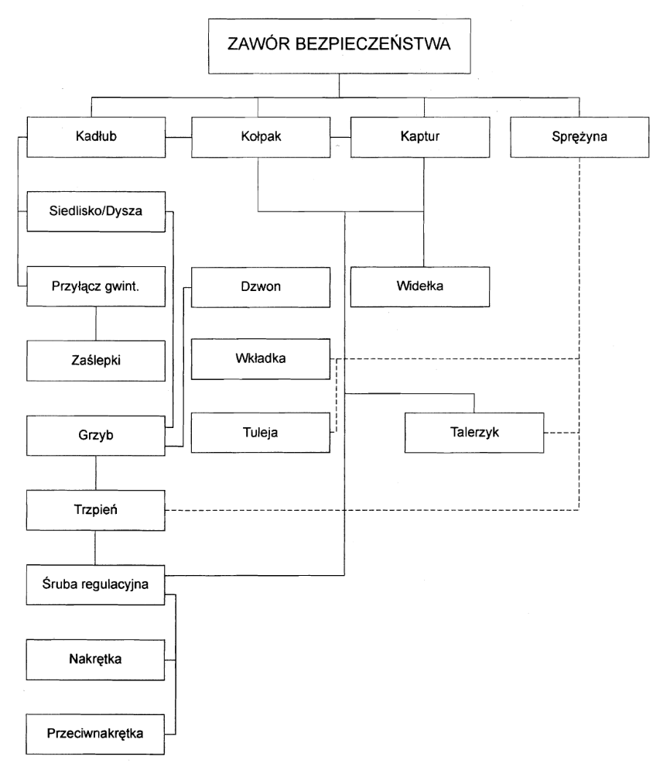
Rys. 1. Schemat blokowy zaworu bezpieczeństwa Źródło: K. Kaleta: Praca magisterska (niepublikowana).

ad 2. Zdefiniowanie wymagań w stosunku do analizowanego wyrobu
- Kadłub jest jedną z integralnych części zaworu. Ze względu na wcześniejsze problemy, powstałe przy projektowaniu, należy rozpatrzyć wszystkie możliwe usterki, mogące wyniknąć w czasie pracy zaworu.
- Należy rozważyć całkowity proces technologiczny, począwszy od wykonania odlewu, a skończywszy na gotowym wyrobie.
- Kadłub montowany jest do instalacji za pomocą połączenia śrubowego. Dlatego należy właściwie dobrać wymiary i obróbkę kołnierzy przyłączeniowych, uwzględniając ich klasę chropowatości i posuw tokarki.
- Należy odpowiednio dobrać rozstaw otworów mocujących kadłub z kołpakiem celem uniknięcia rozbieżności.
- Należy uszeregować identyfikację wyrobu, począwszy od wykonania odlewu aż po końcowy detal.
ad 3. Określenie klienta i jego wymagań
W punkcie tym zostali przedstawieni klienci, ich wymagania odnośnie do analizowanego wyrobu oraz potencjalne wady, jakie mogą wystąpić w trakcie użytkowania omawianego wyrobu (tabela 1).
Określenie klienta i jego wymagań
Tabela 1

1 Określenie klienta | Wymagania klienta |  | Potencjalne wady
1 | 2 |  | 3
Klient  ostateczny -użytkownik zaworu | Bezpieczeństwo  użytkowania.  Właściwe parametry  początku otwarcia  zaworu.  Właściwy montaż do  instalacji.  Trwałość urządzenia.  Walory estetyczne.  Właściwe  oznakowanie |  | Niedostateczne bezpieczeństwo użytkownika zaworu może wynikać z:  - braku gazoszczelności na połączeniach kadłuba z kołpakiem,  - braku szczelności kadłuba,  - wad śrub mocujących,  - niewłaściwych warunków pracy.  Niewłaściwe ciśnienie początku otwarcia zaworu  spowodowane może być:  - nieprawidłowymi parametrami, szlifowania,  - złym frezowaniem siedliska,  - niewłaściwą osiowością zaworu,  - niewłaściwym montażem grzyba na siedlisku.  Nietrwały montaż może wystąpić w przypadku:  - złego wykonania otworów mocujących,  - niewłaściwego owiercenia kołnierzy przyłączeniowych,  - braku uszczelki.  Trwałość urządzenia zależy od:  - właściwie dobranego składu chemicznego odlewu,  - braku ukrytych wad odlewu,  - odpowiednich parametrów obróbki kadłuba,  - właściwego montażu.  Brak estetyki jest najczęściej spowodowany:  - niejednolitą powierzchnią odlewu (nadlewy, uszczerbienia),  - złym malowaniem zaworu,  - niewłaściwe dobranym rodzajem farby do warunków pracy.  Niewłaściwe oznaczenie lub jego brak może wystąpić  w przypadku:  - oderwania lub uszkodzenia tabliczki znamionowej,  - zatarcia lub niewłaściwego znaczenia zaworu na kołnierzu  wlotowym,  - braku oznaczenia typu kadłuba,  - braku wybitego numeru odlewu.
1 |  | 2 |  | 3
Zakład przemysłowy |  | Brak uszkodzeń mechanicznych. Zgodność z wymiarami przedstawionymi na rysunku technicznym. Zgodność z modelem. Terminowe dostawy. |  | Uszkodzenie mechaniczne:  - źle dobrany materiał,  - pęknięcia odlewu,  - niejednolita powierzchnia odlewu.  Odkształcenia:  - niewłaściwa technologia (złe parametry procesu metalu  rgicznego, niewłaściwa temperatura odlewania),  - wady powstałe podczas transportu.  Niewłaściwe wymiary i model:  - detal niespełniający warunków projektu (konstrukcji),  - wydłużenie prac badawczych,  - zwiększone koszty.  Terminowe dostawy:  - niemożność wywiązania się z umów z klientami,  - opóźnienia w zapasach magazynowych,  - możliwość rozwiązania umowy przez klienta.
Magazyn detali |  | Brak uszkodzeń. Kompletność dostaw magazynowych. Jednoznaczne oznaczenie części oraz ich identyfikacja. |  | Uszkodzenia i kompleksowość dostaw jak wyżej. Brak oznaczenia:  - oznaczenie nietrwałe,  - niewykonanie operacji oznaczenia,  - nieuwzględnienie trwałego oznaczenia na kadłubie,  - brak możliwości oznaczenia partii na wyrobie.
Wydział produkcji |  | Utrzymanie zapasów materiałowych. Trwałość kadłuba. Dobre właściwości mechaniczne kadłuba. Zgodność z rysunkiem technologicznym i modelem. |  | Zła polityka magazynowa pociąga za sobą:  - brak ciągłości produkcji,  - niedotrzymanie terminów uzgodnionych z klientem,  - utratę dotychczasowych rynków zbytu.  Niewłaściwe parametry kadłuba:  - straty materiałowe,  - niebezpieczeństwo dla pracowników,  - niewłaściwa praca zaworu,  - wystąpienie wżerów w materiale.
Wydział montażowy |  | Trwałość połączeń między detalami. Szczelność kadłuba. Zgodność wymiarów z rysunkiem. Kompletność wszystkich części. |  | Niewłaściwe wymiary:  - nieaktualny rysunek,  - nieuwzględniony technologiczny skurcz materiału,  - brak wprowadzenia we właściwym momencie zmian techno  logicznych,  - niewłaściwy surowiec na wsad użyty do odlania detalu,  - niewłaściwie prowadzony proces technologiczny.  Trwałość połączeń między detalami i szczelność kadłuba:  - brak możliwości montażu zaworu,  - konieczność wprowadzenia poprawek,  - reklamacje u dostawcy półproduktów.  Brak kompletu części na stanowisku montażu - źle zaplanowana produkcja.
ad 4. Przeprowadzenie analizy potencjalnych wad
W celu usystematyzowania potencjalnych wad i skutków, ustalenia właściwych przyczyn oraz wyodrębnienia tych przyczyn, których źródłem może być konstrukcja kadłuba, został sporządzony wykres przyczynowo-skutkowy Ishikawy. Diagram ten uwidocznił, jak bardzo złożony jest omawiany problem, a także pozwolił, w formie graficznej, przedstawić przyczyny występowania wad. Graficzne ujęcie tego procesu pozwoliło na jasne i przejrzyste przedstawienie potencjalnych błędów. Na wykresie Ishikawy przedmiotem badań jest skutek wystąpienia wady, który został przedstawiony po prawej stronie głównej strzałki poziomej. Główne przyczyny, które są bezpośrednio związane ze skutkiem i mają na ten skutek wpływ, zostały zaznaczone na początku poszczególnych strzałek bocznym skierowaniem ku głównej strzałce. Główne przyczyny to: projekt, metoda, ludzie, maszyny, kooperanci, zarządzanie (rys.2).

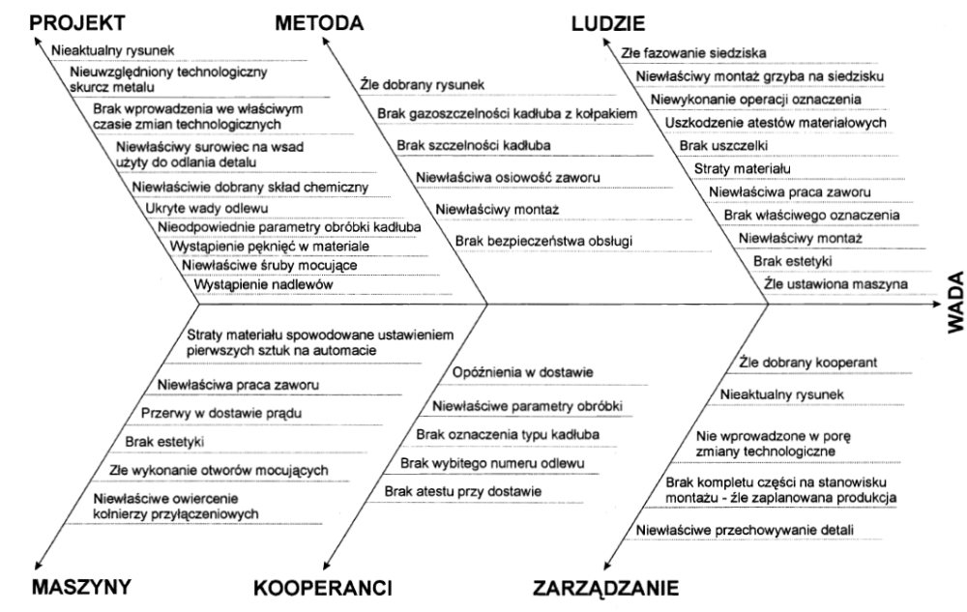
Rys. 2. Diagram Ishikawy

Na rysunkach 3÷8 przedstawiono wybrane wady oraz ogólne przyczyny ich występowania.
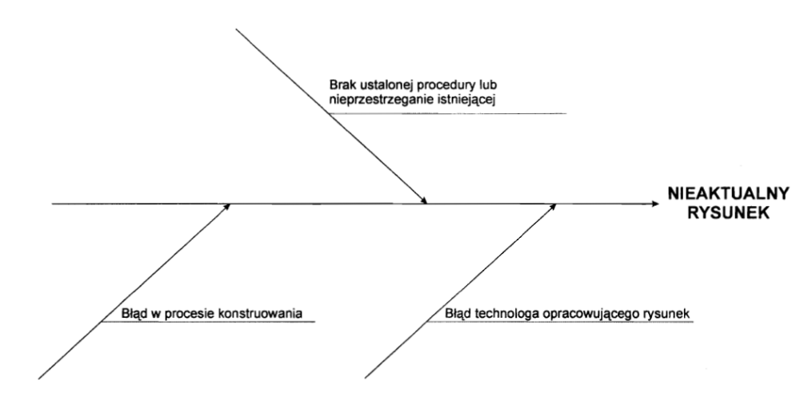
Rys. 3. Diagram Ishikawy - nieaktualny rysunek

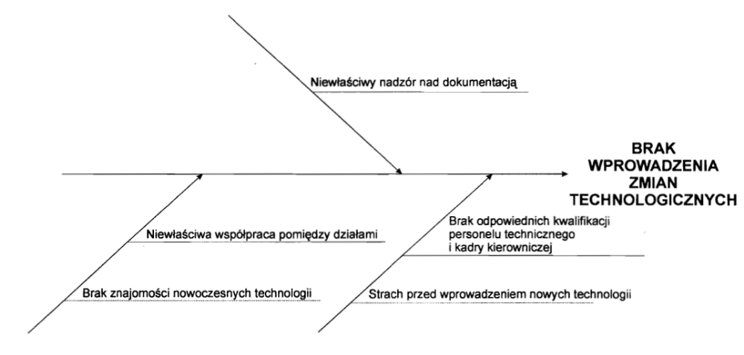

Rys. 4. Diagram Ishikawy - brak wprowadzenia zmian technologicznych

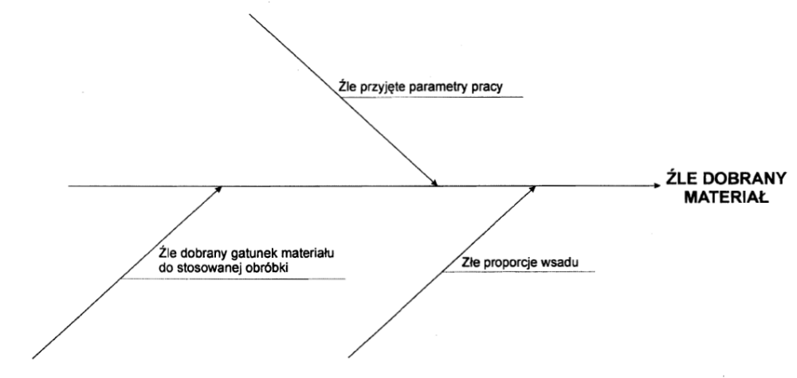
Rys. 5. Diagram Ishikawy - źle dobrany materiał

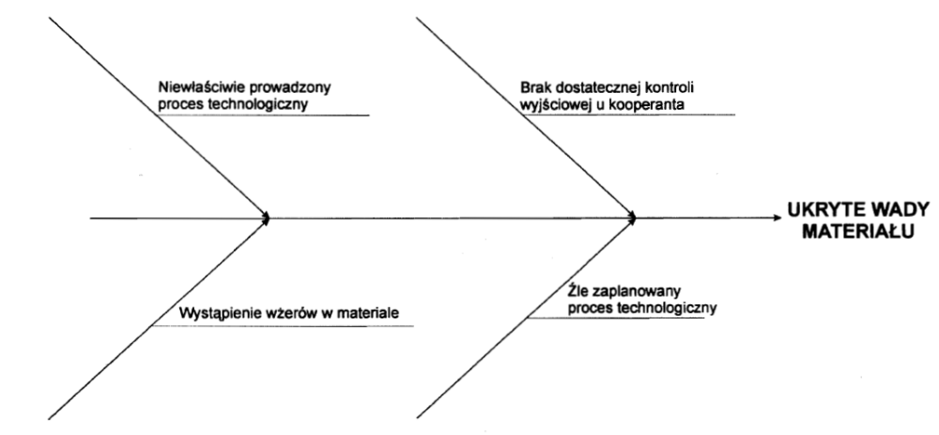
Rys. 6. Diagram Ishikawy - ukryte wady materiału

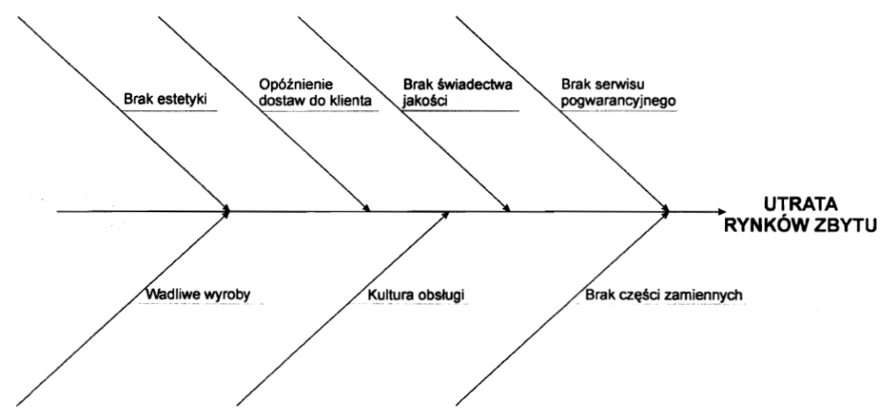

Rys. 7. Diagram Ishikawy - utrata rynków zbytu
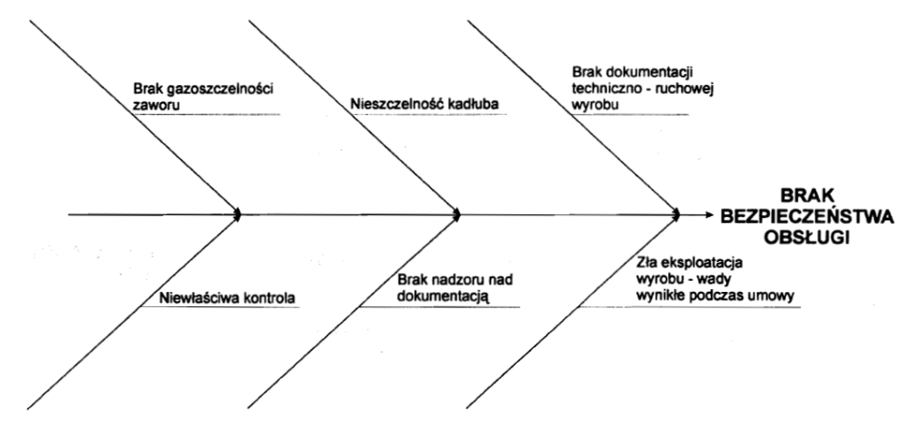

Rys. 8. Diagram Ishikawy - brak bezpieczeństwa obsługi
ad 5. Oszacowanie ryzyka poprzez wyznaczenie współczynnika poziomu ryzyka
W ramach analizy FMEA określono znaczenie usterek i błędów według punktowego szacowania, za pomocą „Zn", „Cz", „Wy". Sposób wyznaczenia tych wartości został przedstawiony poniżej.
Na początku analizy należy ustalić potencjalne przyczyny występujących usterek, a następnie ocenić poziom ryzyka dla każdej przyczyny. Dokonuje się tego za pomocą trzech kryteriów:
- Znaczenie (Zn), to znaczy konsekwencje dla klienta, jakie niesie wystąpienie wady.
- Częstotliwość (Cz) występowania wady.
- Wykrywalność (Wy), czyli prawdopodobieństwo wykrycia wady w przedsiębiorstwie.
Na podstawie tych kryteriów wyznacza się współczynnik poziomu ryzyka WPR
WPR=Zn x Cz x Wy (1)
Iloczyn ten obrazuje poziom prawdopodobieństwa ryzyka związanego z wystąpieniem wady.
Kryteria szacowania Zn, Cz, Wy dla omawianego wyrobu obrazują tabele 2÷4. Natomiast analizę i ocenę potencjalnego ryzyka oraz wyniki weryfikacji i optymalizacji rozwiązań zawiera tabela 5.
Tabela 2 Kryteria szacowania Zn dla analizowanego wyrobu

Znaczenie wady dla klienta |  | Zn
Bardzo małe | Skutek minimalny, klient nic nie zauważa, wada nie ma jakiegokolwiek wpływu na warunki użytkowania wyrobu | 1
Małe | Skutek minimalny, powodujący nieznaczne utrudnienia, Zauważalne może być umiarkowane pogorszenie właściwości wyrobu | 2-3
Przeciętne | Wada wywołuje ograniczone niezadowolenie i powodujący małe utrudnienia. Wyrób nie zaspokaja potrzeb lub jest źródłem uciążliwości. Użytkownik dostrzega mankamenty wyrobu | 4-6
Duże | Pojawia się niezadowolenia klienta. Koszt naprawy nieznane | 7-8
Bardzo duże | Duże niezadowolenie klienta, koszty naprawy wysokie z powodu zepsucia całości lub podzespołu. | 9
Bardzo duże | Znaczenie wady jest bardzo duże, zagraża bezpieczeństwu użytkownika lub narusza przepisy prawa | 10

Tabela 3 Kryteria szacowania Cz dla analizowanego wyrobu

Wystąpienie | FMEA wyrobu / konstrukcji | Cz | Częstość występowania wady
Nieprawdopodobne | Wystąpienie wady jest nieprawdopodobne | 1 | Mniej niż 1 / 1 000 000
Bardzo rzadko | Zdarza się stosunkowo mało wad | 2 | 1 na 20 000
Rzadko | Zdarza się stosunkowo mało wad | 3 | 1 na 4 000
Przeciętnie | Wada zdarza się sporadycznie co jakiś czas | 4–6 | 1 na 1 000  1 na 400  1 na 80
Często | Wada powtarza się cyklicznie | 7–8 | 1 na 40  1 na 20
Bardzo często | Wady prawie nie da się uniknąć | 9–10 | 1 na 8  1 na 2
Tabela 4 Kryteria szacowania Wy dla analizowanego wyrobu

Wykrywalność wady | Prawdopodobieństwo wykrycia wady | Wy
Bardzo wysoka | Bardzo małe Prawdopodobieństwo nie wykrycia wady zanim produkt nie opuści procesu wytwórczego. Automatyczna kontrola 100% elementów, zainstalowanie zabezpieczenia. | 1-2
Wsoka | Małe prawdopodobieństwo nie wykrycia wady przed zakończeniem operacji. Wada jest ewidentna, kilka wad może zostać nie wykrytych. | 3-4
Przeciętna | Prawdopodobieństwo średnie nie wykrycia wady produktu przed zakończeniem operacji. Ręczna kontrola utrudniona. | 5-6
Niska | Prawdopodobieństwo nie wykrycia wady wysokie. Ocena subiektywna w zakresie kontroli wyrywkowej próbek. | 7-8
Bardzo niska | Prawdopodobieństwo nie wykrycia wady wysokie. Punkt jest nie kontrolowany. Wada jest niewidoczna. | 9-10

Tabela 5 Systemowa analiza FMEA wyrobu - kadłuba

Analiza przyczyn i skutków wad
Systemowa analiza FMEA wyrobu
Typ: Zawór bezpieczeństwa nr xxxxxx |  |  |  |  |  |  |  |  | Firma:  X |  |  | Data:  10.07.00
Element: Kadłub |  |  |  |  |  |  |  |  | Osoba odpowiedzialna: xxxxxx
Nr wady | Potencjalna wada | Potencjalne skutki wady | Potencjalne przyczyny wady | Działania zapobiegawcze | Zn | Cz | Wy | WPR | Wyniki działania
 |  |  |  |  |  |  |  |  | Działania na rzecz poprawy wykrywalności wady | Zn | Cz | Wy | WPR
1. | Nieaktualny rysunek | - źle wykonana  forma,  - dodatkowe koszty  wprowadzenia  wyrobu,  - opóźnienia  terminu realizacji | - brak ustalonej procedury lub nieprzestrzeganie już istniejącej | - weryfikacja i  analiza  dokumentacji | 1 | 6 | 2 | 12 | Stworzenie odpowiedniej procedury regulującej nadzór nad dokumentacją | 1 | 2 | 2, | 4
1. | Nieaktualny rysunek |  | - błąd w procesie konstrukcji | - analiza procesu konstrukcyjnego | 2 | 8 | 1 | 16 | Powołanie jednostki nadzorującej cały proces konstrukcyjny | 2 | 3 | 1 | 6

cd. tabeli 5

Analiza przyczyn i skutków wad
Systemowa analiza FMEA wyrobu
Typ: Zawór bezpieczeństwa nr xxxxxx |  |  |  |  |  |  |  |  | Firma:  X |  | Data:  10.07.00
Element: Kadłub |  |  |  |  |  |  |  |  | Osoba odpowiedzialna: xxxxxx
Nr wady | Potencjalna wada | Potencjalne skutki wady | Potencjalne  przyczyny  wady | Działania zapobiegawcze | Zn | Cz | Wy | WPR | Wyniki działania
 |  |  |  |  |  |  |  |  | Działania na rzecz poprawy wykrywalności wady | Zn | Cz | Wy | WPR
2. | Nieodpowiednie właściwości wytrzymałościowe materiału | - niebezpieczeństwo dla  pracowników wydziału  produkcyjnego w  przypadku wad  ukrytych,  - złe działanie zaworu  poprzez jego szybszą  eksploatację,  - niewłaściwe  parametry pracy,  - wystąpienie  zwiększonej ilości  braków zewnętrznych i  wewnętrznych,  - zwiększona ilość  reklamacji | - niewłaściwe prowadzony proces technologiczny | - kontrola  prowadzonego procesu technologicznego | 8 | 2 | 1 | 16 | Analiza procesu i  uwzględnienie  zjawisk  występujących  podczas nowego  procesu | 8 | 1 | 1 | 8
 |  |  | - źle dobrany skład  chemiczny wyrobu | - analiza składu chemicznego i dobór odpowiedniego materiału zgodnego z polską normą | 8 | 4 | 8 | 256 | Analiza surowców do produkcji wyrobu | 8 | 2 | 6 | 96
 |  |  | - ukryte wady odlewu | - uwzględnienie skurczu materiałowego oraz dobór temperatury odlewania | 6 | 8 | 10 | 480 | Analiza procesu metalurgicznego oraz wykonanie dodatkowych prób materiału | 6 | 6 | 6 | 216

cd. tabeli 5

Analiza przyczyn i skutków wad
Systemowa analiza FMEA wyrobu

Typ: Zawór bezpieczeństwa nr xxxxxx |  |  |  |  |  |  |  |  | Firma:  X |  |  | Data:  10.07.00
Element: Kadłub |  |  |  |  |  |  |  |  | Osoba odpowiedzialna: xxxxxx
Nr wady | Potencjalna wada | Potencjalne skutki wady | Potencjalne przyczyny wady | Działania zapobiegawcze | Zn | Cz | Wy | WPR | Wyniki działania
 |  |  |  |  |  |  |  |  | Działania na rzecz  poprawy  wykrywalności wady | Zn | Cz | Wy | WPR
3. | Brak  gazoszczelności  kadłuba | - konieczność  dokonania poprawek,  - niewłaściwa praca  zaworu,  - niebezpieczeństwo  wydostania się  czynnika na zewnątrz  zaworu,  - możliwość  zagrożenia dla  znajdujących się  w pobliżu  użytkowników,  - możliwość utracenia  dopuszczenia typu  przez UDT  i poniesienia przez to  nakładów  finansowych | - wystąpienie pęknięć kadłuba | - wykonanie prób ciśnieniowych na posiadanym przyrządzie | 8 | 4 | 1 | 32 | Przeprowadzenie badań  ultradźwiękowych  poprzez kooperanta  dostarczającego detal | 8 | 2 | 1 | 16
 |  |  | - niewłaściwe  parametry obróbki  dostarczonego detalu:  - ustawienie na  automacie pierwszych  sztuk,  - wady narzędzi  skrawających | - kontrola dostaw narzędzi skrawających, poprawne ustawienie automatu | 1 | 9 | 1 | 9 | Weryfikacja dostawców narzędzi skrawających | 1 | 6 | 1 | 6
 |  |  | - brak uszczelek na połączeniu kadłub-kołpak lub uszkodzenie istniejących | - kontrola dostaw oraz stworzenie instrukcji nadzoru montażu zaworu na danych stanowiskach | 10 | 2 | 1 | 20 | Przeprowadzenie auditu u kooperanta celem sprawdzenia jakości dostarczanych detali | 10 | 1 | 1 | 10

cd. tabeli 5

Analiza przyczyn i skutków wad
Systemowa analiza FMEA wyrobu
Typ: Zawór bezpieczeństwa nr xxxxxx |  |  |  |  |  |  |  |  | Firma:  X |  |  | Data:  10.07.00
Element: Kadłub |  |  |  |  |  |  |  |  | Osoba odpowiedzialna: xxxxxx
Nr wady | Potencjalna wada | Potencjalne skutki wady | Potencjalne przyczyny wady | Działania zapobiegawcze | Zn | Cz | Wy | WPR | Wyniki działania
 |  |  |  |  |  |  |  |  | Działania na rzecz  poprawy  wykrywalności wady | Zn | Cz | Wy | WPR
4. | Niewłaściwa praca zaworu | - konieczność  dokonania poprawek  w zamontowanym  zaworze,  - zwiększona liczba  reklamacji klientów,  - konieczność  przeprowadzenia  serwisu  pogwarancyjnego,  - zwiększenie kosztów  produkcji | - niewłaściwy montaż grzyba na siedlisku | - instrukcje  montażu,  - szkolenie  pracowników | 10 | 2 | 2 | 40
4. | Niewłaściwa praca zaworu |  | - źle fazowane siedlisko w kadłubie poprzez odejście od wymiaru, z uwzględnieniem odchyleń pomiarowych lub wystąpienie ukrytych wad materiałowych | - dobór nowych  past szlifierskich,  - zakup lub remont  urządzeń już  działających | 10 | 2 | 2 | 40
4. | Niewłaściwa praca zaworu |  | - źle owiercone przyłącza gwintowane na wlocie i wylocie kadłuba | - stworzenie nowej  instrukcji,  - poprawa obiegu  dokumentacji w  przedsiębiorstwie | 10 | 1 | 1 | 10

cd. tabeli 5

Analiza przyczyn i skutków wad
Systemowa analiza FMEA wyrobu
Typ: Zawór bezpieczeństwa nr xxxxxx |  |  |  |  |  |  |  |  | Firma:  X. |  |  | Data:  10.07.00
Element: Kadłub |  |  |  |  |  |  |  |  | Osoba odpowiedzialna: xxxxx
Nr wady | Potencjalna wada | Potencjalne skutki wady | Potencjalne przyczyny wady | Działania zapobiegawcze | Zn | Cz | Wy | WPR | Wyniki działania
 |  |  |  |  |  |  |  |  | Działania na rzecz  poprawy  wykrywalności wady | Zn | Cz | Wy | WPR
5. | Braki estetyki | - reklamacje od  klienta,  - łuszczenie się farby,  - konieczność stoso  wania dodatkowych  procesów podczas  montażu | - źle dobrana farba służąca do malowania wyrobu | - zakup nowej farby | 7 | 4 | 1 | 28 | stosowanie farby od jednego dostawcy | 7 | 2 | 1 | 14
5. | Braki estetyki |  | - wystąpienie wżerów lub nadlewów w materiale | - w przypadku  wystąpienia  wżerów w  materiale należy  stosować  napawanie,  - przy nadlewach  naddatek materiału  należy zeszlifować | 7 | 7 | 1 | 49 | Zastosowanie  dodatkowej obróbki  skrawaniem | 7 | 5 | 1 | 35

cd. tabeli 5

Analiza przyczyn i skutków wad 1
Systemowa analiza FMEA wyrobu
Typ: Zawór bezpieczeństwa nr xxxxxx |  |  |  |  |  |  |  |  | Firma:  X |  |  | Data:  10.07.00
Element: Kadłub |  |  |  |  |  |  |  |  | Osoba odpowiedzialna: xxxxx
Nr wady | Potencjalna wada | Potencjalne skutki wady | Potencjalne przyczyny wady | Działania zapobiegawcze | Zn | Cz | Wy | WPR | Wyniki działania
 |  |  |  |  |  |  |  |  | Działania na rzecz  poprawy  wykrywalności wady | Zn | Cz | Wy | WPR
6. | Niewłaściwe  oznaczenie lub  jego brak | - brak możliwości  identyfikacji wyrobu,  - kłopot z ustaleniem  typorozmiaru zaworu  podczas serwisu  i regeneracji,  - niespełnione zale  cenia, uwzględnione  w dokumentacji  zaworu | - brak identyfikacji wyrobu | - dział  konstrukcyjny stworzył warunki wykonania i odbioru zaworu bezpieczeństwa z uwzględnieniem oznaczenia wyrobu,  - umieszczenie  dodatkowych  informacji na  kadłubie | 8 | 8 | 1 | 64 | Zastosowanie nowych  sposobów łączenia  tabliczek znamionowych | 8 | 4 | 1 | 32
6. | Niewłaściwe  oznaczenie lub  jego brak |  | - informacje dotyczące typorozmiaru | - zastosowanie nowych metod nanoszenia informacji na wyrób | 8 | 8 | 1 | 64 | Sprawdzanie  naniesionych informacji  na wyrób | 8 | 4 | 1 | 32

W tableli 6 przedstawiono działania „przed" i wyniki działania „po" przeprowadzonej analizie FMEA.
Diagram Pareto (rys. 9) został wykonany dla danych z tabeli 6. Na wykresie tym widać, że występujące błędy zostały uszeregowane. W kolumnach wartości wpisane zostały w porządku malejącym, co pozwala zobaczyć, którymi problemami należy zająć się najpierw.
Wizualne przedstawienie kluczowych zagadnień pozwala skoncentrować się na zlikwidowaniu tych przyczyn, które powodują większość problemów (rys. 10).
Tabela 6. Wartości działania „przed" i „po^{v}

Numer wady | Suma WPR (przyczyny wady) |  | Skumulowana wartość w %
Numer wady | „przed" | „po" | „przed" | „po"
1. | 28 | 10 | 3% | 0,8%
2. | 752 | 320 | 66% | 28%
3. | 61 | 32 | 5% | 2,8%
4. | 90 | 50 | 8% | 4,4%
5. | 77 | 49 | 7% | 4,3%
6. | 128 | 64 | 11% | 5,6% i
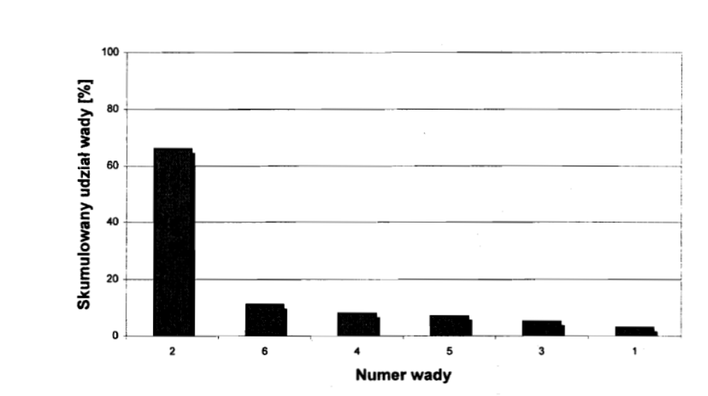
legenda:
- - nieaktualny rysunek
- - nieodpowiednie właściwości wytrzymałościowe materiału
- - brak gazoszczelności kadłuba
- - niewłaściwa praca zaworów
- - brak estetyki
- - niewłaściwe oznaczenie lub jego brak
Rys. 9. Diagram Pareto dla analizowanych wad kadłuba

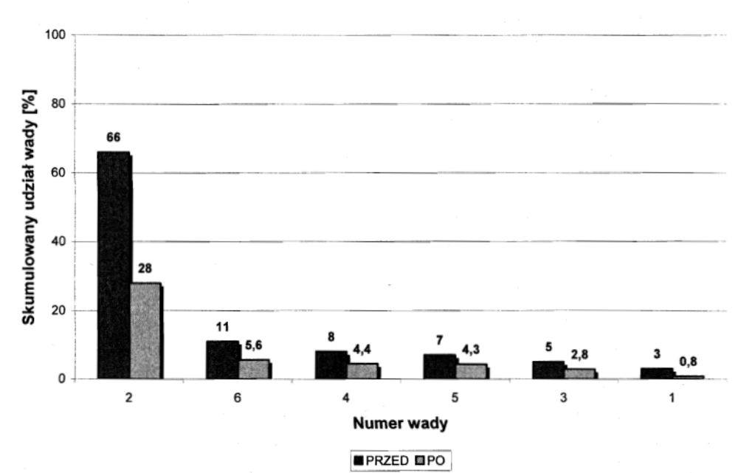

Rys. 10. Porównanie działań przed i po przeprowadzeniu analizy
Wnioski
Przeprowadzając analizę FMEA, przyjęto założenie, że za poważne wady uważa się te, których współczynnik poziomu ryzyka (WPR) przekroczył 20. Na tej podstawie za niebezpieczne uznano 6 wad, powstałych na skutek niewłaściwego projektowania i wykonania wyrobu. Do tych wad należą:
- nieaktualny rysunek WPR=28 - wskaźnik zredukowano do 10,
- nieodpowiednie własności wytrzymałościowe materiału WPR=752, wskaźnik ten udało się zminimalizować do 320,
- brak gazoszczelności kadłuba WPR=61 - wskaźnik zredukowano do 32,
- niewłaściwa praca zaworu WPR=90 - wskaźnik zredukowano do 50,
- brak estetyki WPR=77 - wskaźnik zredukowano do 49,
- niewłaściwe oznaczenie lub jego brak WPR=128 - wskaźnik zredukowano do 64.

Określono także działania korygujące i zapobiegawcze. W ramach tych działań postanowiono:
- przeanalizować lub zweryfikować stosowaną dokumentację,
- przeanalizować procesy konstrukcyjne,
- przeprowadzić analizę składu chemicznego i odpowiednio dobrać materiał zgodny z polską normą,
- stworzyć nową dokumentację zaworu bezpieczeństwa z uwzględnieniem nowych metod oznaczenia wyrobu,
- uwzględnić skurcz materiału oraz dobrać temperaturę odlewania,
- wykonać kontrolę dostaw,
- stworzyć instrukcję nadzoru w przypadku wystąpienia wżerów w materiale,
- wykonać próby ciśnieniowe na posiadanym przyrządzie.
Dzięki przeprowadzonej analizie FMEA uszczegółowiono proces projektowania i konstrukcji kadłuba zaworu bezpieczeństwa, ponadto zostały ujawnione potencjalne wady, które mogły wystąpić podczas projektowania, wykonywania odlewu, obróbki i montażu kadłuba.
Zastosowana analiza FMEA dała możliwość obniżenia kosztów wytworzenia detalu poprzez eliminację jego potencjalnych wad.

